МККП - ръчни скорости

Hyundai Terracan - система EST
Описание
Система EST (Electronic Shift Transfer) классифицируется, как система "Part Time 4WD". Эта система полного привода позволяет осуществлять движение на автомобиле, используя один из трех режимов работы трансмиссии:
1. Привод осуществляется только на задние колеса (положение переключателя управления полным приводом: "2H").
2. Привод осуществляется на передние и задние колеса (положение переключателя управления полным приводом: "4H").
3. Привод осуществляется на передние и задние колеса с включением понижающей передачи (положение переклю-чателя управления полным приводом: "4L").
При изменении положения переключателя управления полным приводом в электронный блок управления системой EST поступает соответствующий сигнал, после этого система управления осуществляет переключение на заданный режим.
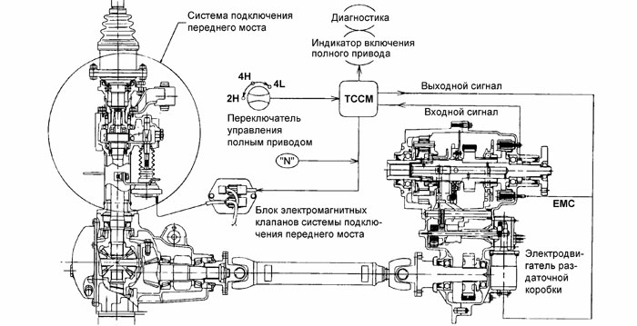
Схема управления полным приводом
Примечание: на рисунке сокращениями обозначено: TCCM - электронный блок управления системой EST; EMC - электромагнитная муфта; N - нейтральная передача КПП.
В состав системы EST входят электромагнитная муфта и электродвигатель раздаточной коробки, смонтированные в корпусе раздаточной коробки. Электромагнитная муфта позволяет передавать крутящий момент на передние и задние колеса или только на задние, а электродвигатель раздаточной коробки отвечает за включение понижающей передачи.
На всех моделях с системой EST установлена система подключения переднего моста (CADS). Применение системы подключения переднего моста позволило снизить шум, вибрации и расход топлива во время движения, когда при-вод осуществляется только на задние колеса (положение переключателя управления полным приводом: "2H"), по-скольку передний карданный вал не вращается. CADS позволяет осуществлять подключение или отключение перед-него моста на скорости до 80 км/ч.
Система подключения переднего моста
В состав системы EST входит система подключения переднего моста - CADS (Center Axle Disconnect System). Система предназначена для отключения или подключения переднего моста, когда это необходимо.
Применение CADS на автомобиле позволяет отказаться от использования автоматических колесных муфт, которые ус-танавливались на автомобили Hyundai Galloper и Kia Sportage:
- Автоматические колесные муфты, которые устанавливались на Hyundai Galloper позволяли подключить передние колеса на скорости до 40 км/ч, а для отключения передних колес необходимо было проехать 1-2 метра задним хо-дом, что создает определенные неудобства в их использовании.
- Автоматические колесные муфты с вакуумным приводом, которые устанавливались на Kia Sportage позволяли под-ключить передние колеса на скорости до 80 км/ч, но срок службы этих муфт был не высок, что обусловлено их конструктивными особенностями.
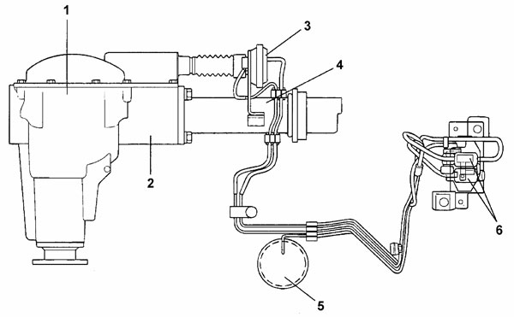
Элементы системы подключения переднего моста. 1 - редуктор переднего моста, 2 - блок системы подключения переднего моста, 3 - вакуумный привод, 4 - удлинитель редуктора, 5 - вакуумный бачок, 6 - электромагнитный клапан.
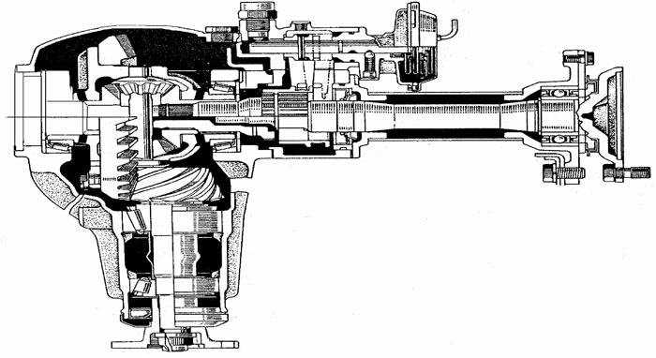
Механизм системы подключения переднего моста
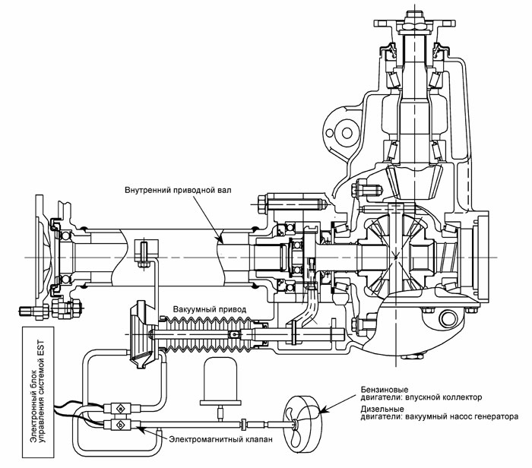
Схема системы подключения переднего моста
CADS позволяет осуществлять подключение или отключение переднего моста на скорости до 80 км/ч. Аналогичную систему имеют автомобили Mitsubishi Pajero, Mitsubishi Challenger, Isuzu Bighorn.
При изменении положения переключателя управления полным приводом электронный блок управления системы EST подает соответствующий сигнал электромагнитным клапанам системы подключения переднего моста, которые управ-ляют вакуумным приводом муфты, расположенной в блоке системы подключения переднего моста. Муфта соединяет или разъединяет внутренний приводной вал и выходной вал редуктора переднего моста.
После того, как переключатель управления полным приводом будет установлен в положение "2H" система EST будет передавать крутящий момент от двигателя только к задним колесам автомобиля, а благодаря системе подключения переднего моста внутренний приводной вал будет отсоединен от выходного вала редуктора переднего моста, поэтому передний карданный вал не будет вращаться, что позволяет снизить уровень шума, вибрации и расход топлива во время движения.
Режимы работы системы EST
В обычных условиях рекомендуется использовать привод только на задние колеса. Изменение режима работы системы EST производится с помощью переключателя управления полным приводом, расположенного на центральной консоли.
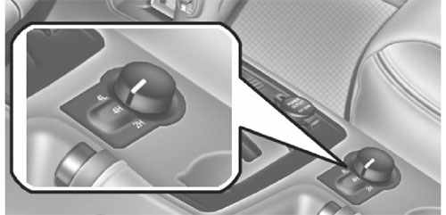
Переключатель управления полным приводом имеет 3 положения: "2H", "4H" и "4L".
Положение "2Н"
Привод осуществляется только на задние колеса. Рекомендуется использовать в обычных условиях движения (на хо-роших дорогах).
Положение "4Н"
1. Привод осуществляется на передние и задние колеса. Рекомендуется использовать при движении по мокрым, а так-же покрытыì льдом или снегом дорогаì. Это положение дает более устойчивую езду.
2. При выборе данного режима загорается индикатор полного привода.
Положение "4L"
1. Привод осуществляется на передние и задние колеса с понижающей передачей. Данный режим используется для получения максимальной мощности и тяги: при подъеме на крутые уклоны, спуске с крутых уклонов и при движении по плохим дорогам, например, покрытым грязью.
2. При выборе данного режима загорается индикатор включения понижающей передачи.
Внимание: не рекомендуется использовать режим полного привода при движении в обычных условиях. Использова-ние полного привода приведет к повышенному расходу топлива и износу резины.
Методика переключения
2Н4Н или 4Н2Н
Переключение производится на скорости не более 80 км/ч без нажатия педали сцепления (модели с МКПП) или пере-вода селектора в положение "N" (модели с АКПП).
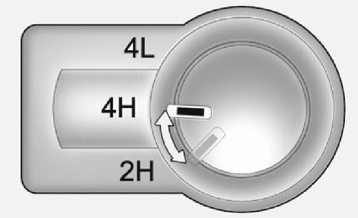
4Н4L или 4L4Н
Переключение производится на неподвижном автомобиле при выжатой педали сцепления (модели с МКПП) или после перевода селектора в положение "N" (модели с АКПП).

